

Prefeitura Municipal de Gramado

LEI Nº 4450, DE 26 DE AGOSTO DE 2025.

Autoriza o Poder Executivo Municipal a utilizar o saldo excedente da Lei nº 4.374, de 06 de fevereiro de 2025 para realizar o pagamento de débitos remanescentes da intervenção com fornecedores e prestadores de serviços do Hospital Arcanjo São Miguel – HASM.

O PREFEITO DE GRAMADO, no uso de suas atribuições legais, FAÇO SABER, que a Câmara Municipal de Vereadores aprovou e eu sanciono e promulgo a seguinte Lei:

Art. 1º Fica o Poder Executivo Municipal autorizado a utilizar o saldo excedente da Lei nº 4.374, de 6 de fevereiro de 2025, para pagamento dos débitos remanescentes devidos a fornecedores e prestadores de serviços do Hospital Arcanjo São Miguel – HASM, contraídos durante a intervenção municipal.
§1º O valor total autorizado para o pagamento dos débitos mencionados é limitado a R$ 2.400.000,00 (dois milhões e quatrocentos mil reais).
§2º Este montante será repassado, conforme disponibilidade financeira, à Associação Franciscana de Assistência à Saúde, inscrita no CNPJ sob nº 03.066.309/0011-44, empresa que sofreu a intervenção, a qual será responsável por efetuar os pagamentos correspondentes.

§3º Os pagamentos a que se refere o caput deste artigo deverão ser devidamente lastreados em documentação fiscal e relatórios de contas a pagar que comprovem a origem e a legitimidade dos débitos, referentes ao período da administração finda em 31 de janeiro de 2025.
Art. 2º Esta Lei entra em vigor na data de sua publicação.

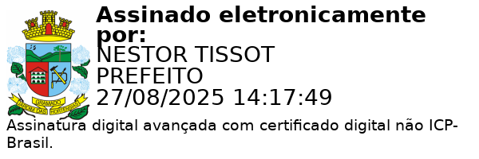
Gramado, 26 de Agosto de 2025.

Nestor Tissot Prefeito de Gramado

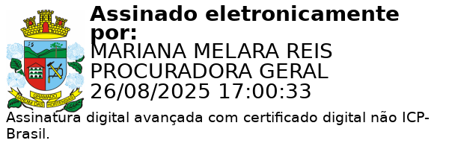
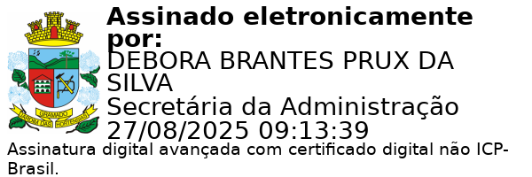
Ciente. Registre-se e Publique-se.

Mariana Melara Reis Debora Brantes Prux Da Silva Procuradora-Geral do Município Secretária Municipal de Administração

